PERSETUJUAN
NAMA | JABATAN | TANDA TANGAN
Sari Armiati, ST., MT. | KA. LPPM | 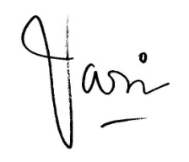

NAMA | JABATAN | TANDA TANGAN
Dr. Ir. Agus Purnomo, MT | Direktur | 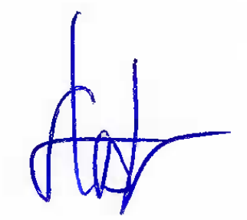

SEJARAH PERUBAHAN
Revisi | Tanggal | Bentuk Perubahan
00 | 5 Juni 2017 | Dokumen baru

- TUJUAN
Prosedur Pembuatan MOU dibuat dengan tujuan menstandarisasikan proses kegiatan pelatihan dan uji kompetensi mahasiswa yang melibatkan pihak eksternal sehingga mahasiswa dapat melakukan fungsinya dengan baik untuk mendukung kelancaran proses pelatihan.

- CAKUPAN PEMBAHASAN
- Prosedur ini mencakup proses pembuatan MOU pada fase sertifikasi kompetensi dalam kegiatan akademik mahasiswa.
- MOU hendaknya dibuat minimal 2 bulan sebelum pelaksanaan kegiatan pelatihan atau uji kompetensi.

- REFERENSI
- Buku pedoman akademik Politeknik Pos Indonesia

- DEFINISI/SINGKATAN
- Pihak ke-1 adalah pejabat berwenang dari Politeknik Pos Indonesia.
- Pihak ke-2 adalah pejabat berwenang dari pihak eksternal penyelenggara pelatihan atau/dan uji kompetensi.
- Proses pembuatan MOU dengan pihak eksteral dalam kegiatan pelatihan dan sertifikasi kompetensi prodi harus mengikuti prosedur standar ini
- Setiap ada usulan perubahan prosedur harus diusulkan melalui ketua LPPM

- KETENTUAN
- Prodi menginformasikan kepada LPPM akan kebutuhan pelatihan maupun uji kompetensi yang dapat disediakan oleh pihak eksternal.
- LPPM menindaklanjuti dengan melakukan konfirmasi dan negosiasi dengan pihak eksternal untuk kemudian dilakukan pembuatan draft MOU.
- Apabila draft MOU telah disetujui, maka LPPM akan menerbitkan MOU fix yang akan ditandatangani oleh Direktur sebagai Pihak Ke-1 dan pihak eksternal sebagai pihak ke-2.
- Pada proses pengelolaan anggaran pelatihan, untuk biaya pelatihan atau uji kompetensi yang tidak termasuk dalam biaya kuliah, maka biaya tersebut disetorkan melalui rekening Direktur Politeknik Pos Indonesia dengan rekening BNI No. 0098314854.
- Sebelum kegiatan pelatihan atau uji kompetensi Ketua LPPM mengajukan panjar kepada Direktur baik untuk biaya pelatihan atau uji kompetensinya sudah termasuk dalam biaya kuliah maupun yang belum termasuk biaya kuliah.

KEADAAN KHUSUS
Jika pada saat kegiatan mahasiswa tidak dapat mengikuti karena alasan yang tidak formal, sedangkan proses registrasi telah dilakukan maka mahasiswa harus mengganti biaya kegiatan.

- PROSEDUR
Pembuatan MOU Pelatihan dengan Pihak Eksternal
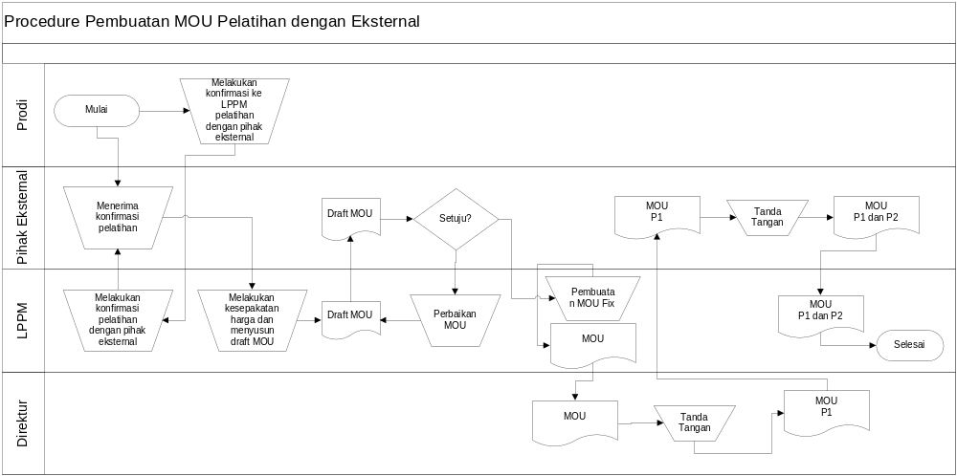
- LAMPIRAN
Dokumen atau formulir yang diperlukan dan dihasilkan oleh SOP ini adalah:
- Dokumen MOU kegiatan

